Soyez les bienvenus à notre 53e réunion
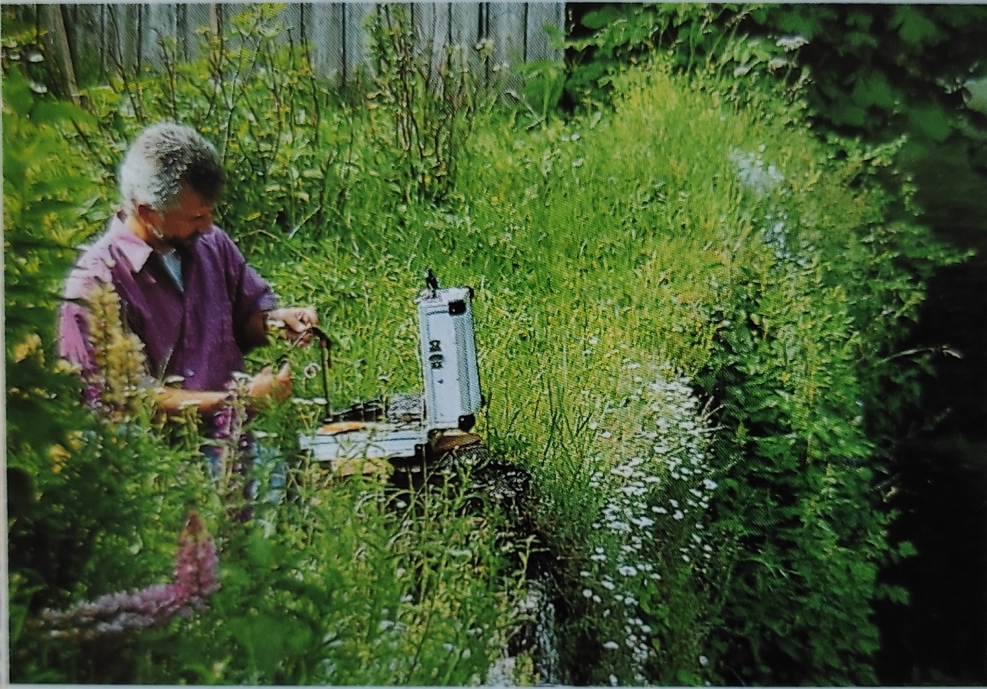
Gerhard LAIBLE

Contenu de la réunion : du 18-03-2023
- Info
- Montage du CDC par Gerhard LAIBLE

- Ramener une clé USB pour copier le contenu des réunions.

Prochaine réunion le 01-04-2023 Cours de lancer par Michel Bobb

